二十七、首なし地蔵

戸越六丁目二十一番に、もとは「首なし地蔵」と呼ばれ、今は、「子育て地蔵」と呼ばれている、石地蔵を祀ったお堂があります。昭和初期の道路拡張以前には、現在地より少し南の柏の大木の下で、雨風にさらされて立っていました。この地蔵尊が祀られたのは、遠い昔のことと言われていますが、その時期は明らかではありません。
この地蔵尊をよく見ると、体の割に首が小さく感じます。これは、大正時代の終わり頃に、最初に造られた時の首とは違う、別の首がつけられたからです。
昔この地蔵尊に、願いをかける人が、地蔵の首を、時には胴体をも、畑の畦にころがしたり、つき倒したりしておき、願いが叶うと地蔵の首を元に戻したり、地蔵を起こし、首をのせておくというならわしがあって、たまに地蔵尊の首が無くなっていると、「誰かが、願いをかけているよ。」と、村中にうわさがひろまったそうです。ところが、いつ頃からか、願かけが何日も続き、そのうちに首が見つからなくなってしまいました。
このため地蔵尊の熱心な信者だった目黒の植木屋さんが、このままでは地蔵尊がかわいそうだと、別の首をつけたのだそうです。
地蔵尊が、今の場所に移され、お堂の中に祀られるようになったのは、昭和二十年の五月で、太平洋戦争の終わった頃のことだそうです。
その後もこの地蔵尊は、子育てと病気を治すご利益があるということで、大勢の人々から、信仰され続けています。
昭和八年に東京府荏原郡が発行した「郷土の文学的資料」に、

遠い昔、この土地に⁮住んでいた平沢さんという人には、子どもが生まれても育たず、いつまでも子どもが無いため、何とか子どもがほしいものだと思い続けたところ、ある夜の夢の中で、
「地蔵尊を祀って信じれば、子どもが授かり、元気にすくすくと育つようになる。」
というお告げがありました。そこで、早速、家に近い畑の中に、お堂を建てて、地蔵尊を祀りました。
と記されています。

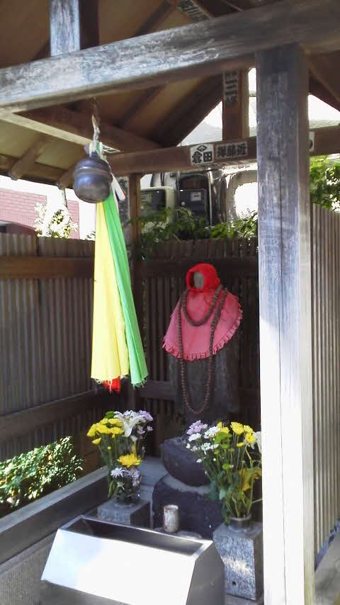
子育て地蔵尊（戸越六丁目二十一番）

